Обоснование необходимости актуализации
профессионального стандарта «Специалист по неразрушающему контролю»
Профессиональный стандарт «Специалист по неразрушающему контролю» был разработан в 2015 году и утвержден Приказом Министерства труда и социальной защиты Российской Федерации от 3 декабря 2015 г. N 976н (регистрационный номер 658).
С 2015 год по 2019 год данный стандарт прошел апробацию в крупных компаниях.
В процессе практического использования профессионального стандарта организациями, структурными подразделениями по неразрушающему контролю и другими заинтересованными структурами, было установлено, что профессиональный стандарт «Специалист по неразрушающему контролю» не в полной мере отражает специфику работы и требования к специалистам по неразрушающему контролю: требуют уточнения группы занятий, виды профессиональной деятельности, базовые группы, должности (профессии) или специальности, перечни и полнота формулировок необходимых умений и знаний.
Основными предпосылками актуализации профессионального стандарта «Специалист по неразрушающему контролю» является:
- целесообразность разделения специалистов по неразрушающему контролю на категорию рабочих (дефектоскописты) и категорию служащих (специалисты по НК);
- совершенствование системы управления работами по неразрушающему контролю за счет разделения зон ответственности специалистов НК в зависимости от широты полномочий: объект контроля (5 уровень квалификации), подразделение неразрушающего контроля (6 уровень квалификации) и предприятие в целом (7 уровень квалификации);
- приведение необходимых умений и знаний в соответствие с актуализированными трудовыми функциями и трудовыми действиями.
Основанием для внесения корректив в текст стандарта послужили:
- изменения законодательства Российской Федерации;
- изменения существующих и появление новых национальных, межгосударственных и международных стандартов, требований нормативно-технической документации;
- изменения в организации производства и труда в связи с реализацией Указа Президента РФ от 9 мая 2017 г. № 203 “О Стратегии развития информационного общества в Российской Федерации на 2017 - 2030 годы”;
- внедрение (или перспектива такого внедрения в ближайшее время) новых оборудования, техники, технологии неразрушающего контроля.
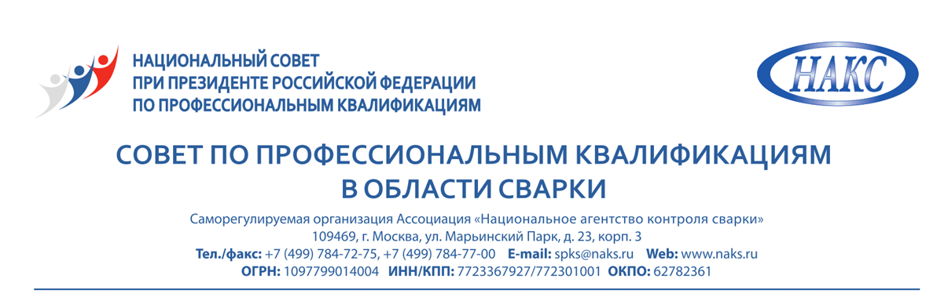

ВЫПИСКА из ПРОТОКОЛА № 16
заседания Совета по профессиональным квалификациям в области сварки Национального Совета при Президенте Российской Федерации
по профессиональным квалификациям
28 августа 2019 года г. Москва
Присутствовали:
Члены Совета по профессиональным квалификациям в области сварки:
Алёшин  Николай  Павлович | – Председатель Совета, президент СРО Ассоциация «НАКС», академик РАН
Атрощенко  Валерий Владимирович | – Генеральный директор ООО "Головной аттестационно - сертификационный центр Республики Башкортостан", д.т.н., профессор, заведующий кафедрой «Оборудование и технологии сварочного производства» Уфимского Государственного авиационного технического Университета
Вышемирский  Евгений Мстиславович | – Начальник Отдела главного сварщика Департамента капитального ремонта ПАО «Газпром», к.т.н.
Гортышов  Юрий Федорович | – Директор ООО "Центр Приволжского Региона "Техносвар", член правления Ассоциации инженерного образования РФ, Президент КНИТУ -КАИ им. А.Н. Туполева, д.т.н., профессор, Заслуженный деятель науки Российской Федерации и Республики Татарстан
Гребенчук  Виктор Георгиевич | – Заведующий филиалом ОАО ЦНИИС «НИЦ «Мосты», к.т.н.
Дымкин  Григорий Яковлевич | – Директор филиала «НК-Центр» НИИ мостов и дефектоскопии Федерального агентства железнодорожного транспорта, д.т.н.
Жабин  Александр Николаевич | – Заместитель генерального директора СРО Ассоциация «НАКС»
Клюев  Сергей Владимирович | − Вице-президент общероссийской общественной организации «Российское общество по неразрушающему контролю и технической диагностике» (РОНКТД), генеральный директор ЗАО МНПО «Спектр», к.т.н.
Косаковская  Елена Ивановна | – Заместитель руководителя Департамента социально-трудовых отношений и социального партнёрства Федерации Независимых Профсоюзов России
Левченко  Алексей Михайлович | – Директор ООО "Региональный Северо-Западный Межотраслевой Аттестационный Центр", к.т.н., доцент Санкт-Петербургского Политехнического Университета, Член Петербургского отделения РСПП
Левшаков  Валерий Михайлович | – Директор НТФ «Судотехнология», к.т.н.
Лысак  Владимир Ильич | – Научный руководитель Волгоградского государственного технического университета, заведующий кафедрой «Оборудование и технология сварочного производства», академик РАН, профессор
Малолетков  Алексей Владимирович | – Генеральный директор ООО «Головной аттестационный центр Межрегиональный Национального Агентства Контроля и Сварки», доцент МГТУ им. Н.Э. Баумана, к.т.н
Марков  Николай Николаевич | – Заместитель генерального директора ООО «НЭДК»
Опекунов  Виктор Семенович | – Президент СРО НП «Союзатомстрой», советник генерального директора Государственной корпорации «Росатом», член Совета НОСТРОЙ
Оськин  Игорь Эдуардович | – Главный сварщик ГУП МО «Мособлгаз»
Прилуцкий  Андрей Иванович | – Генеральный директор СРО Ассоциация «НАКС», к.т.н.
Прокопьев  Серей Викторович | – Директор ООО «Головной аттестационный центр Средне-Сибирского региона», доцент кафедры сварки летательных аппаратов Сибирского государственного аэрокосмического университета, к.т.н.
Смородинский  Яков Гаврилович | – Заведующий отделом неразрушающего контроля Института физики металлов Уральского отделения Российской академии наук, д.т.н.
Чупрак  Александр Иванович | – Секретарь Совета, технический директор СРО Ассоциация «НАКС»
Шахматов  Денис Михайлович | – Директор ООО «Центр подготовки специалистов «Сварка и Контроль», к.т.н.
Шотер  Павел Иванович | – Главный механик ПАО АК «Транснефть»
Штоколов Сергей Александрович | - Директор НП «Национальное промышленное сварочное общество»
Шутов Вадим Николаевич | – Директор АУ «Сургутский политехнический колледж», член Союза директоров средних специальных учебных заведений России»

Форма проведения заседания – заочное голосование.
Членов Совета – 28;
Присутствовало – 24;
Заседание правомочно.

- Об утверждении плана актуализации профессиональных стандартов
  - Принять к сведению информацию о проделанной работе по актуализации профессиональных стандартов в соответствии с планом работы СПК в области сварки на 2019 год, утвержденным на заседании СПК в области сварки 21 января 2019 г., протокол № 13.
  - Одобрить актуализацию профессионального стандарта «Сварщик» (код 40.002, рег. № 14, приказ Минтруда России № 701н от 28.11.2013 г., зарегистрирован Минюстом России 13.02.2014г., рег. № 31301) путем разработки профессиональных стандартов:
- Сварщик ручной дуговой сварки плавящимся покрытым электродом;
- Сварщик газовой сварки;
- Сварщик ручной дуговой сварки неплавящимся электродом в защитном газе;
- Сварщик механизированной дуговой сварки плавящимся электродом в защитном газе;
- Сварщик механизированной дуговой сварки самозащитной проволокой;
- Сварщик механизированной дуговой сварки под флюсом;
- Сварщик термитной сварки;
- Сварщик закладными нагревателями полимерных материалов;
- Сварщик нагретым газом полимерных материалов;
- Сварщик нагретым инструментом полимерных материалов;
- Сварщик экструзионной сварки полимерных материалов.
Голосовали:
«за» - 20
«против» - 1
«воздержался» - 3
Решение принято.
  - Одобрить предложение НП Союз «Ассоциация водолазов» и ФГБУ «МОРСПАССЛУЖБА РОСМОРРЕЧФЛОТА» по разработке нового профессионального стандарта:
- Специалист подводных сварочных работ (Водолаз-сварщик).
Голосовали:
«за» - 23
«против» - нет
«воздержался» - 1
Решение принято.
  - Одобрить актуализацию профессионального стандарта «Сварщик-оператор полностью механизированной, автоматической и роботизированной сварки» (код 40.109, рег.№ 664, Приказ Минтруда России № 916н от 01.12.2015 г., зарегистрирован Минюстом России 31.12.2015 г., рег. № 40426) путем разработки профессиональных стандартов:
- Сварщик-оператор автоматической сварки плавлением металлических материалов;
- Сварщик-оператор автоматической сварки давлением;
- Сварщик-оператор автоматической сварки высококонцентрированным источником нагрева;
- Сварщик-оператор роботизированной сварки.
Голосовали:
«за» - 21
«против» - 1
«воздержался» - 2
Решение принято.
  - Одобрить актуализацию профессионального стандарта «Резчик термической резки металлов» (код 40.114, рег. № 676, Приказ Минтруда России № 989н от 03.12.2015 г., зарегистрирован в Минюсте России 30.12.2015 рег. № 40403) путем разработки актуализированной редакции действующего профессионального стандарта.
Голосовали:
«за» - 23
«против» - нет
«воздержался» - 1
Решение принято.
  - Одобрить актуализацию профессионального стандарта «Контролер сварочных работ» (код 40.107, рег. № 657, приказ Минтруда России № 908н от 01.12.2015 г., зарегистрирован Минюстом России 31.12.2015 г., рег. № 40415) путем разработки актуализированной редакции действующего профессионального стандарта.
Голосовали:
«за» - 23
«против» - нет
«воздержался» - 1
Решение принято.
  - Одобрить актуализацию профессионального стандарта «Специалист сварочного производства» (код 40.115, рег. № 677, Приказ Минтруда России № 975н от 03.12.2015 г., зарегистрирован в Минюсте России 31.12.2015 рег. № 40444) путем разработки актуализированной редакции действующего профессионального стандарта.
Голосовали:
«за» - 22
«против» - нет
«воздержался» - 2
Решение принято.
  - Одобрить актуализацию профессионального стандарта «Специалист по неразрушающему контролю» (код 40.108, рег. № 658, Приказ Минтруда России № 976н от 03.12.2015г., зарегистрирован в Минюсте России 31.12.2015 рег. № 40443) путем разработки профессиональных стандартов:
- Дефектоскопист по визуальному и измерительному контролю;
- Дефектоскопист по ультразвуковому контролю;
- Дефектоскопист рентгено-, гаммаграфирования;
- Дефектоскопист по магнитному контролю;
- Дефектоскопист по вихретоковому контролю;
- Дефектоскопист по капиллярному контролю;
- Дефектоскопист по контролю течеисканием;
- Дефектоскопист по вибрационному контролю;
- Дефектоскопист по акустико-эмиссионному контролю;
- Дефектоскопист по электрическому контролю;
- Дефектоскопист по тепловому контролю;
- Специалист по неразрушающему контролю.
Голосовали:
«за» - 21
«против» - 1
«воздержался» - 2
Решение принято.
  - Одобрить актуализацию профессионального стандарта «Специалист по механическим испытаниям сварных соединений и наплавленного металла» (код 40.110, рег. № 665, приказ Минтруда России № 912н от 01.12.2015 г., зарегистрирован в Минюсте России 31.12.2015 рег. № 40459) путем разработки актуализированной редакции действующего профессионального стандарта, с изменением названия на «Лаборант по физико-механическим испытаниям».
Голосовали:
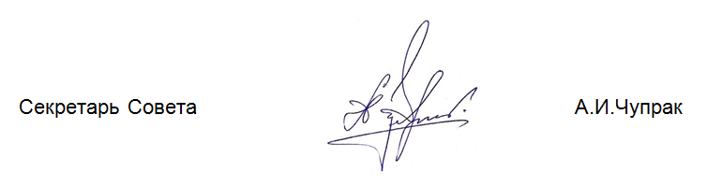
«за» - 23
«против» - нет
«воздержался» - 1
Решение принято.

